Nombre d’or
Table des matières
Introduction 1
Rectangle et spirale d'or (ou de Fibonacci) 1
Triangle 2
Arithmétique 4
Fraction continue 4
Suite de Fibonacci 4

Introduction
Le nombre d'or (ou section dorée, proportion dorée, ou encore divine proportion) est une proportion, définie initialement en géométrie comme l'unique rapport a/b entre deux longueurs a et b telles que le rapport de la somme a + b des deux longueurs sur la plus grande (a) soit égal à celui de la plus grande (a) sur la plus petite (b), ce qui s'écrit :
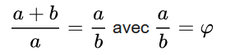
Le découpage d'un segment en deux longueurs vérifiant cette propriété est appelé par Euclide découpage en « extrême et moyenne raison ». Le nombre d'or est maintenant souvent désigné par la lettre φ , et il est lié à l'angle d'or.
Ce nombre irrationnel est l'unique solution positive de l'équation φ² = φ+ 1. Il vaut :
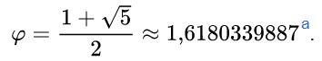
Le nombre d'or est l'unique solution positive de l'équation du second degré suivante : 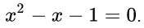
Il intervient dans la construction du pentagone régulier. Ses propriétés algébriques le lient à la suite de Fibonacci et au corps quadratique ℚ(√5). Le nombre d'or s'observe aussi dans la nature (quelques phyllotaxies, par exemple chez les capitules du tournesol, pavage de Penrose de quasi-cristaux) ou dans quelques œuvres et monuments (architecture de Le Corbusier, musique de Xenakis, peinture de Dalí).

Rectangle et spirale d'or (ou de Fibonacci)

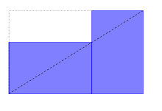
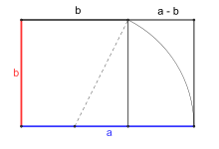
Un « rectangle d'or », c'est-à-dire un rectangle de longueur a et de largeur b tel que a et b soient en proportion d'extrême et de moyenne raison. En d'autres termes, un rectangle est dit d'or si le quotient de sa longueur par sa largeur est égal au nombre d'or. Mais pour tracer un rectangle d'or de largeur b, une méthode plus simple (cf. figure 3) est de dessiner un carré de côté b. En prenant le milieu de la base comme centre, on trace un cercle passant par les deux sommets opposés. L'intersection de ce cercle avec la droite prolongeant la base du carré détermine l'extrémité de la base a du rectangle d'or.
En disposant côte à côte deux rectangles identiques, l'un en format paysage et l'autre en format portrait (figure 4), on dessine les contours d'un nouveau rectangle. Le rectangle de départ est d'or si et seulement si sa diagonale est confondue avec la diagonale du grand rectangle. En effet, si sur le rectangle a × b de la figure 3 on trace la diagonale, le rectangle horizontal obtenu sera d'or parce qu'homothétique du grand, et comme sa longueur est b, c'est donc le même que le rectangle vertical, qui est d'or comme expliqué dans le paragraphe suivant. Ce rectangle est encore d'or.
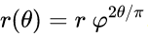
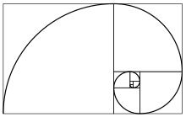
Il est possible de réitérer le processus et d'intégrer un carré de côté a − b dans le rectangle d'or de côtés b × (a − b). Cette méthode peut être prolongée indéfiniment (figure 5). Si, dans chaque carré est dessiné un quart de cercle d'extrémités deux côtés du carré, comme sur la figure, on obtient une spirale. Ce graphique est une bonne approximation d'une spirale d'or, d'équation polaire :

Cette spirale est un cas particulier de spirale logarithmique. Comme toute spirale de cette famille, elle possède une propriété caractéristique : si A est un point de la spirale, alors la droite passant par le centre de la spirale et A fait un angle constant avec la tangente à la spirale en A. Une telle spirale est dite « équiangle ».
Pour se faire une idée de ce qu'est un rectangle d'or, on peut regarder une carte de paiement de format ISO 7810 (à condition de réduire son petit côté d'au moins un millimètre, le rapport entre longueur et largeur est inférieur d'environ 2 % au nombre d'or), ou bien, parmi les nombreux formats de livre de poche, un livre de format 11 × 18 cm (à condition de réduire son grand côté d'au moins deux millimètres, le rapport est cette fois supérieur d'un peu plus de 1 %).

Triangle
Un triangle d'or (aigu) ou triangle sublime¹ est un triangle isocèle dans lequel le rapport de la longueur du côté double à la longueur du côté-base est le nombre d'or φ :
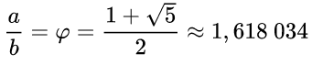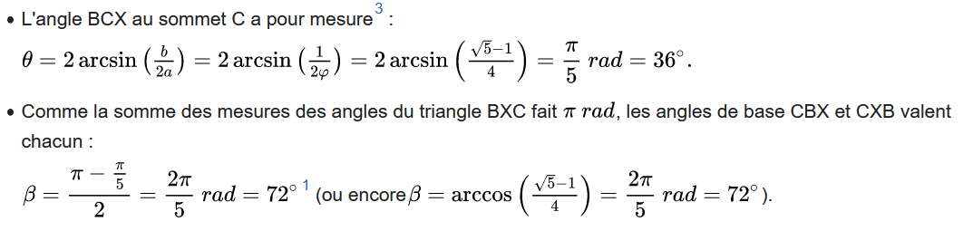
Un gnomon d'or ou triangle d'argent ou, pour certains auteurs, triangle d'or obtus est un triangle isocèle obtus dans lequel le rapport de la longueur du côté double à la longueur du côté-base est l'inverse 1/φ du nombre d'or :
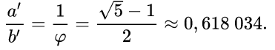
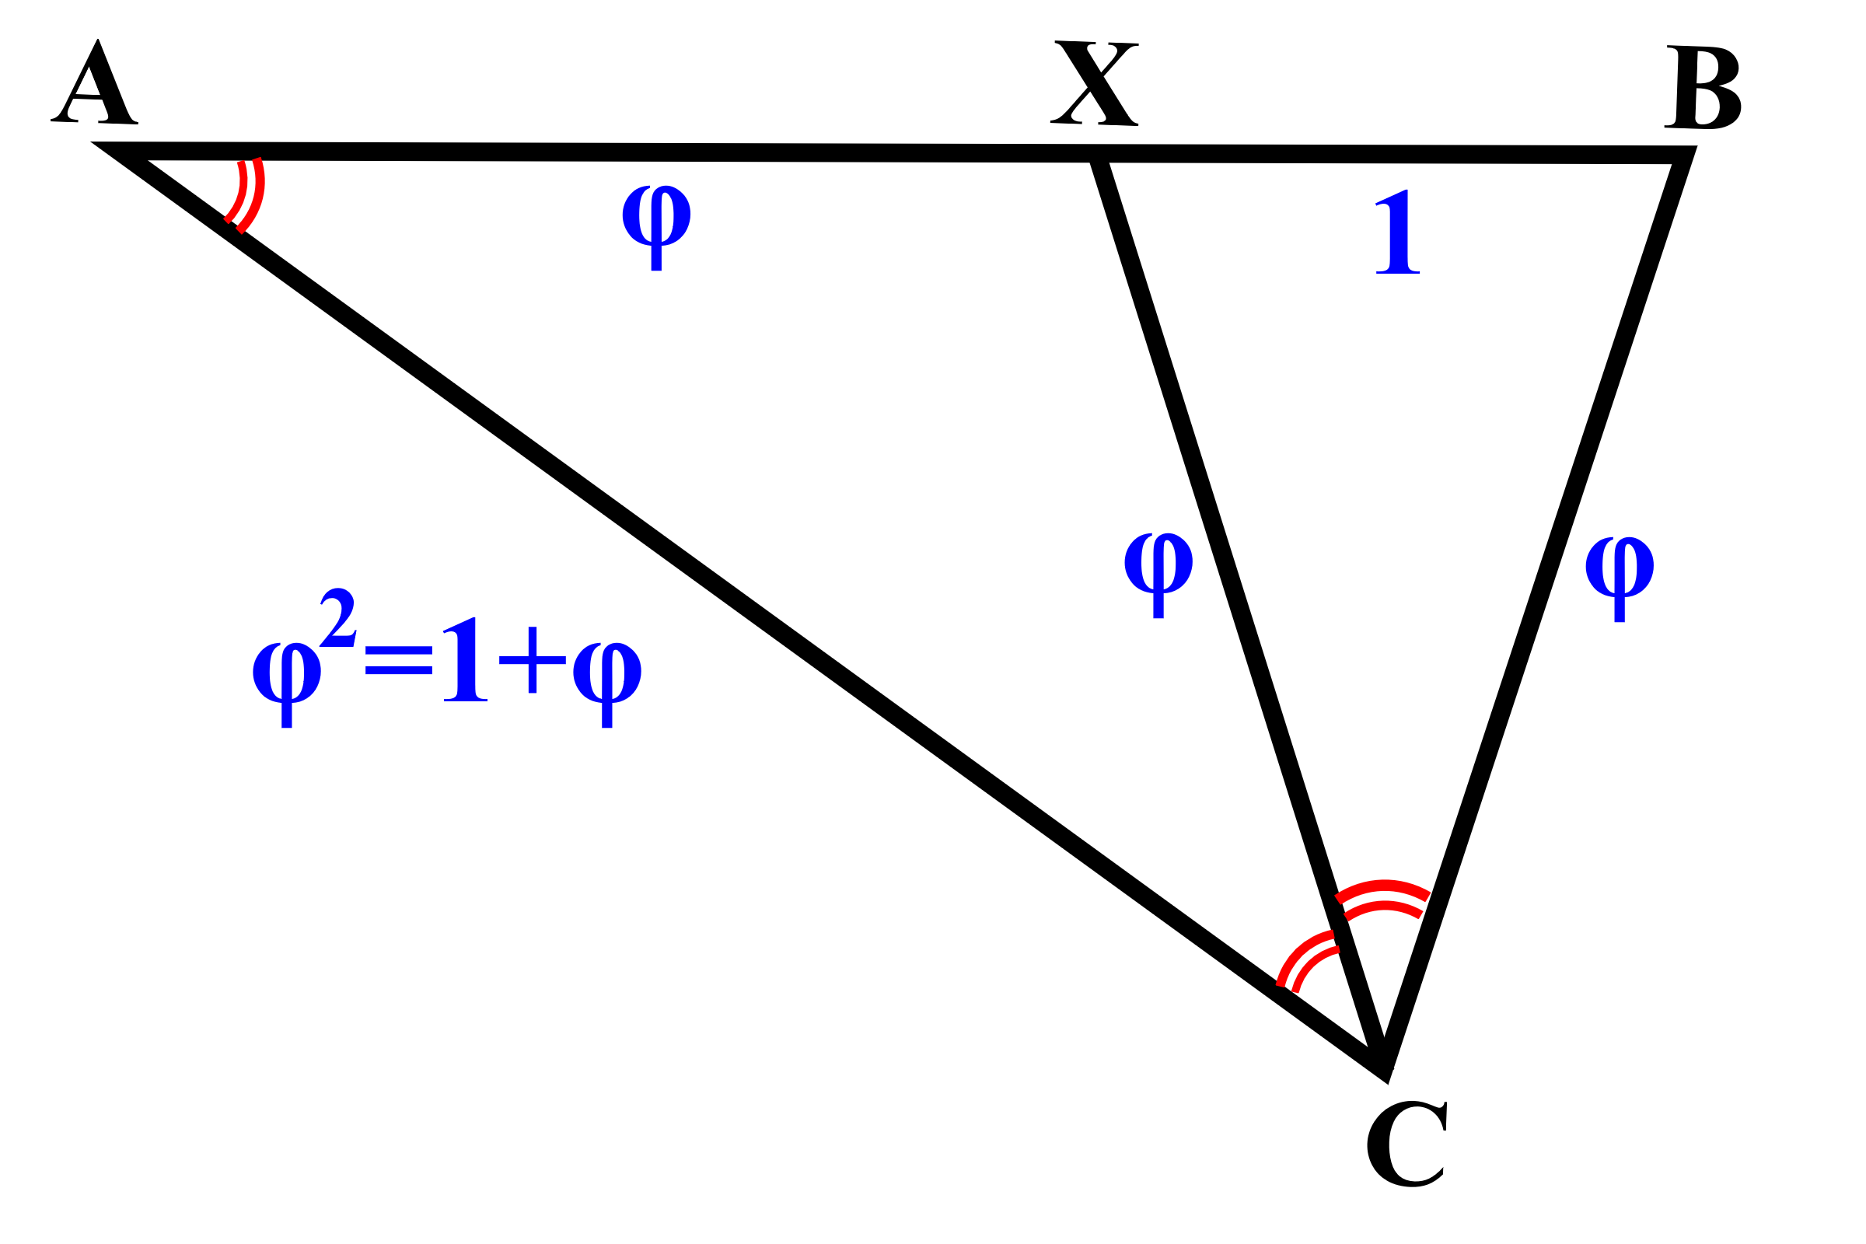
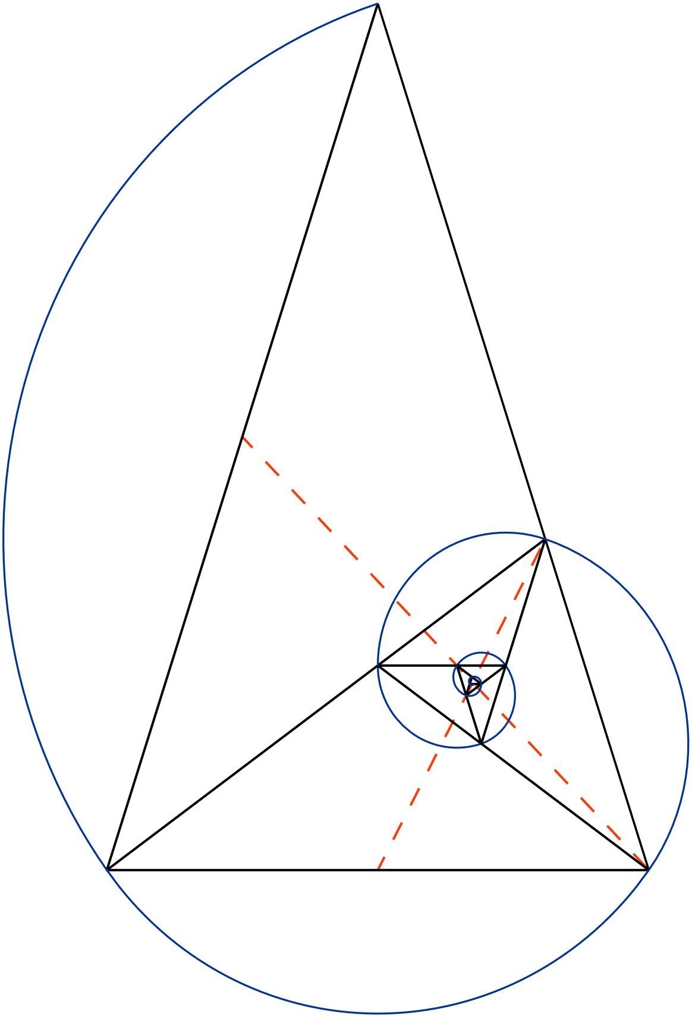
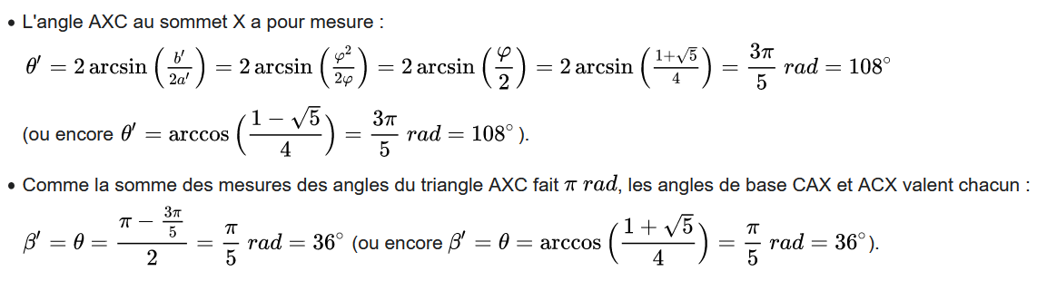

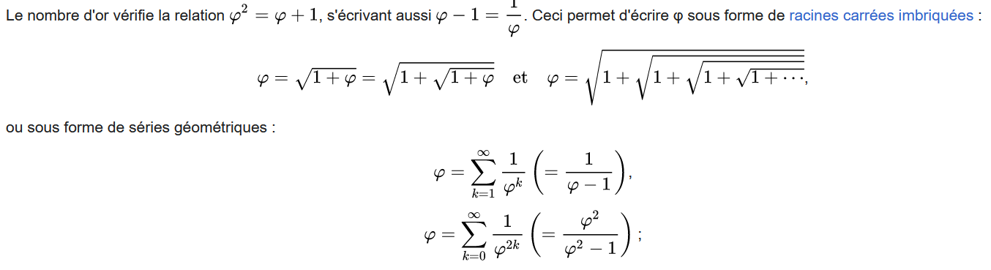
Arithmétique

Fraction continue
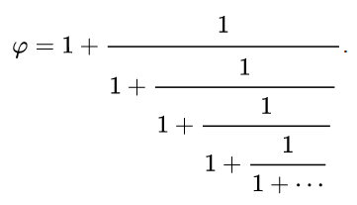

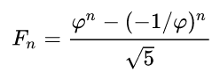
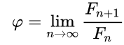
Suite de Fibonacci
